Конкурсная методическая разработка «Предшкольная пора»»

Дидактическое пособие «Лэпбук -трансформер «Детский сад»-«Школа»
Автор : Красильникова Алла Леонидовна, воспитатель МБДОУ «Детский сад №58», г. Дзержинск, Нижегородская обл.

Цель: формирование интереса и положительного отношения к детскому саду и школе.
Задачи:
- формировать представление у младших дошкольников о детском саде, как о добром и веселом доме для ребят; о сотрудниках, готовых заботиться о них; помещениях, где могут развиваться дети;
- формировать представление у старших дошкольников о школе, как о важном месте для ребят, где они смогут многому научиться; о преподавателях, помещениях, распорядке школы, ее особенностях;
- способствовать формированию привычек соблюдать правила распорядка, здоровьесбережения, формированию правильной осанки и др.;
- развивать внимание, память, усидчивость, познавательные способности;
- Воспитывать интерес и желание посещать детский сад и школу с целью общения с друзьями и своего развития.

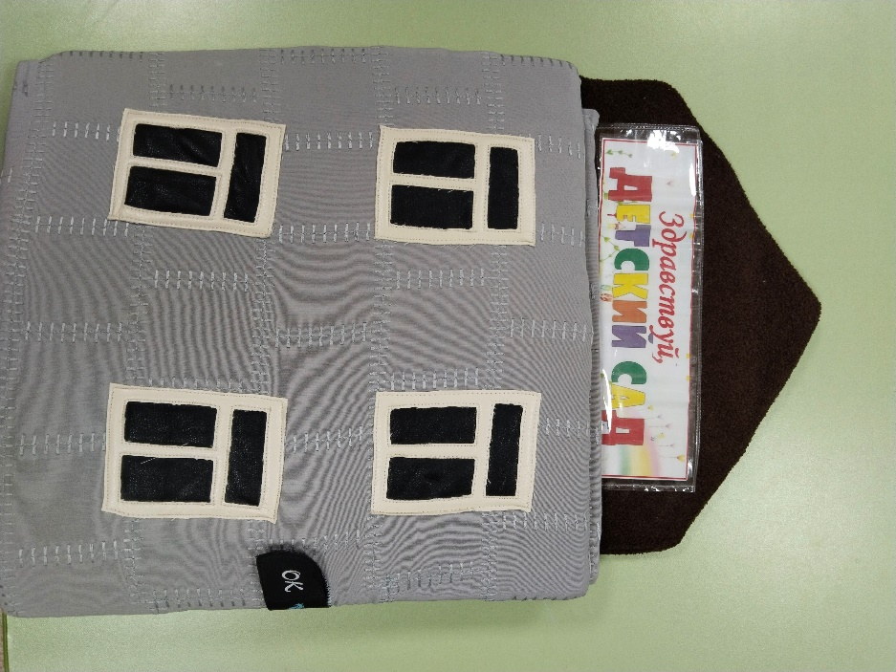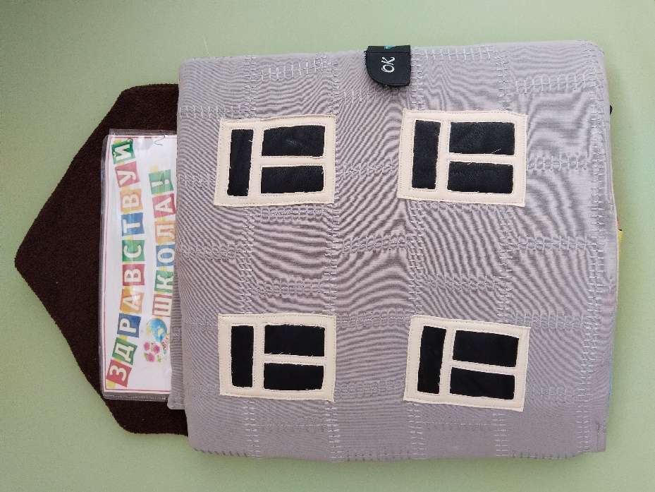
Пособие выполнено на основе картона, обшитого тканью. Основа единая, а содержание можно изменить, в соответствии с возрастом дошкольников.
Для младших дошкольников – набор содержания «Здравствуй, детский сад». А для старших дошкольников – набор «Здравствуй, школа».
Познакомимся с каждым набором содержания подробно:
- «Здравствуй, детский сад»

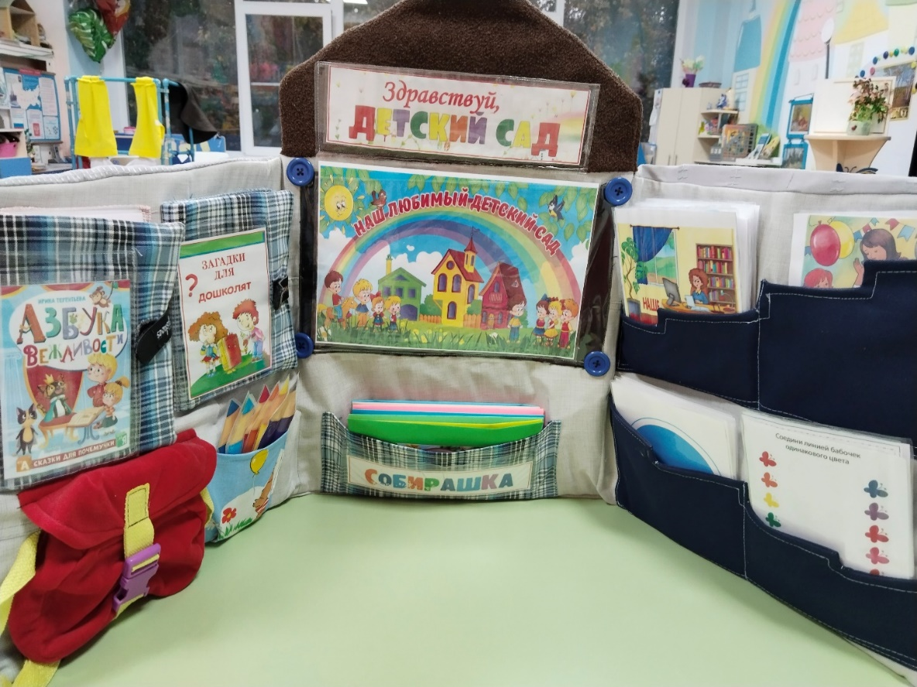

Внутри лэпбука различные кармашки.
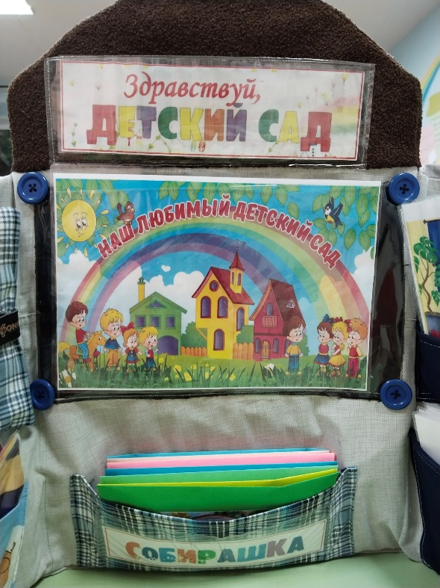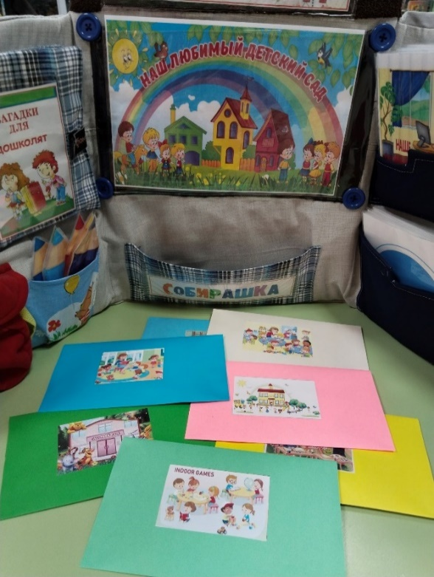
В центральной части находится картинка «Детский сад» , а снизу карман «Собирашка», в котором находятся конверты с разрезными картинками о детском саде.
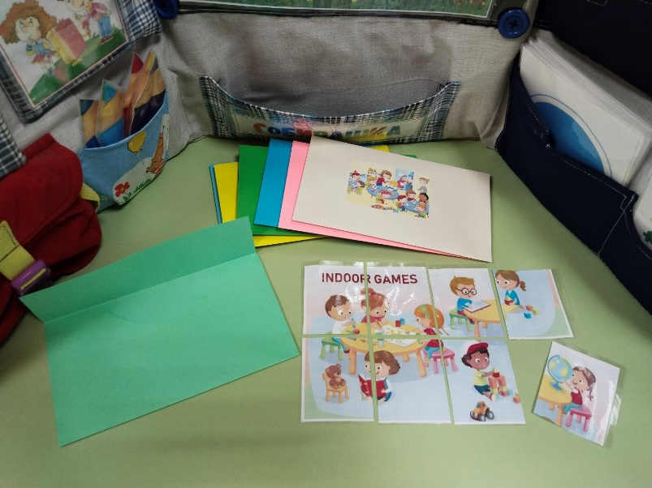

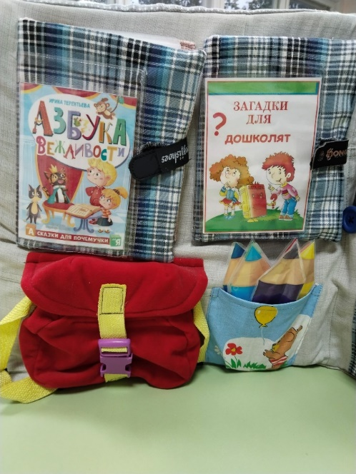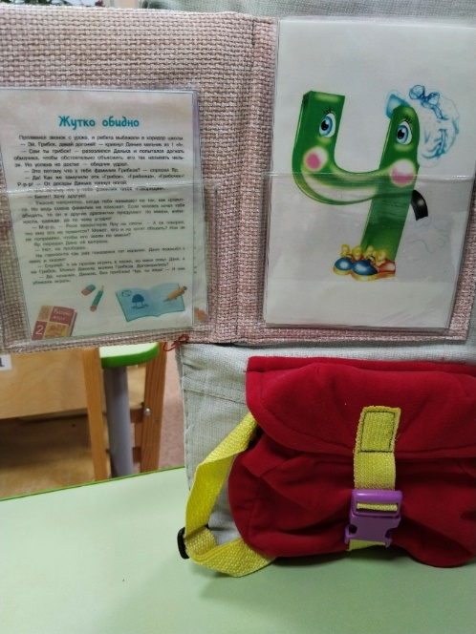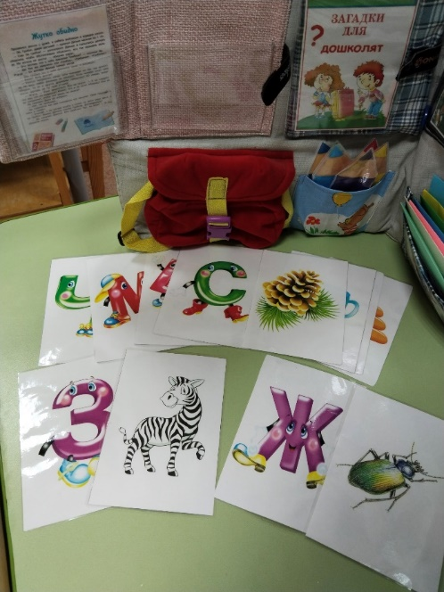
С левой стороны четыре кармана: две «книги», «рюкзачок» и «карандашница».
В кармашке «Азбука вежлиости» есть интересные поучительные истории о вежлиых словах и задания игры «Подбери картинку к звукам».
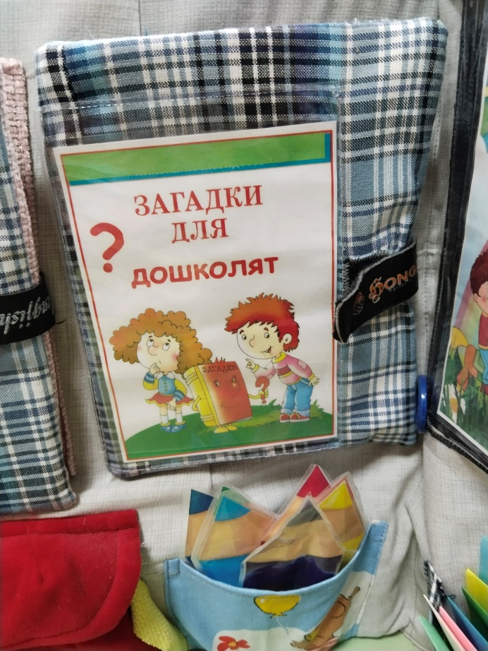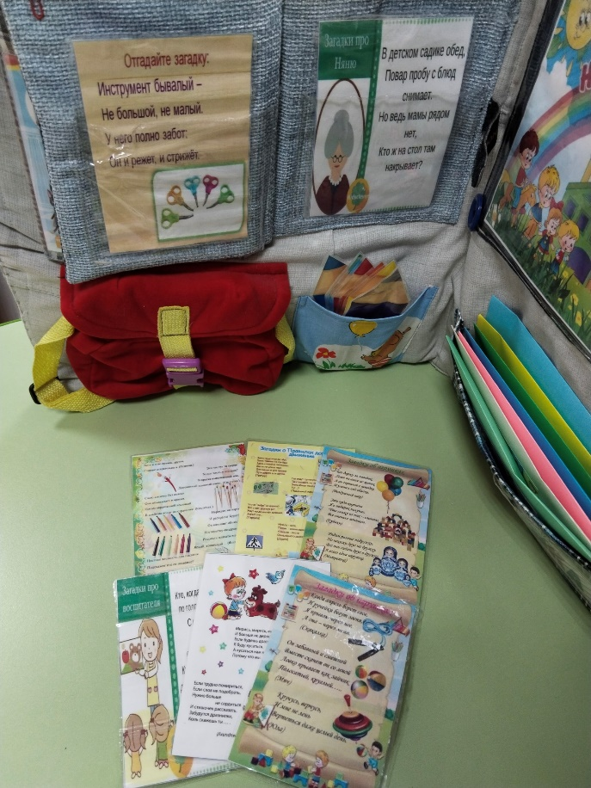
В кармашке- «книжке» «Загадки для дошколят» можно найти интересные загадки по теме «Детский сад»
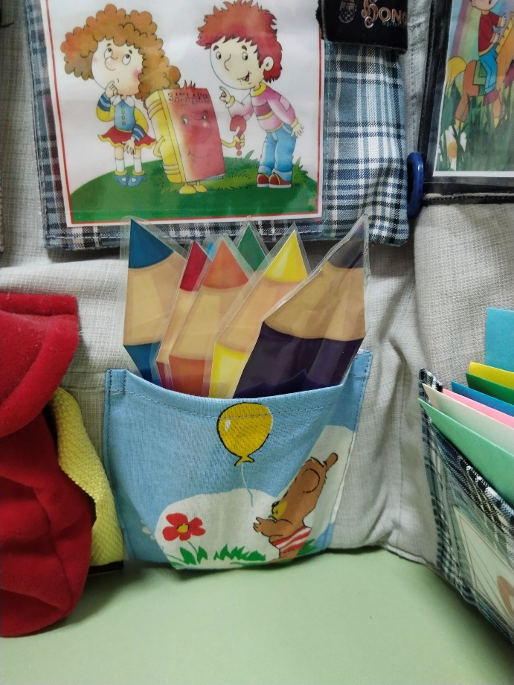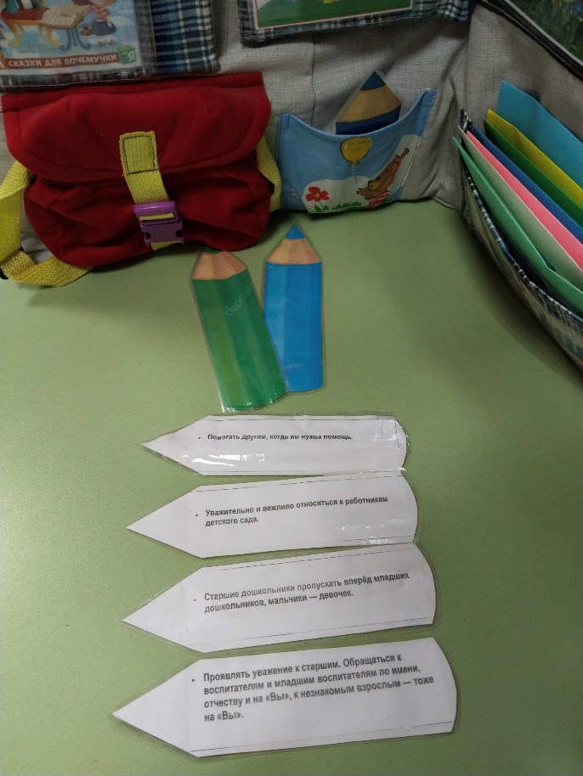
В кармашке «карандашница» стоят «карандаши», на обратной стороне которых записаны правила поведения в детском саду и правила общения со взрослыми и сверстниками.
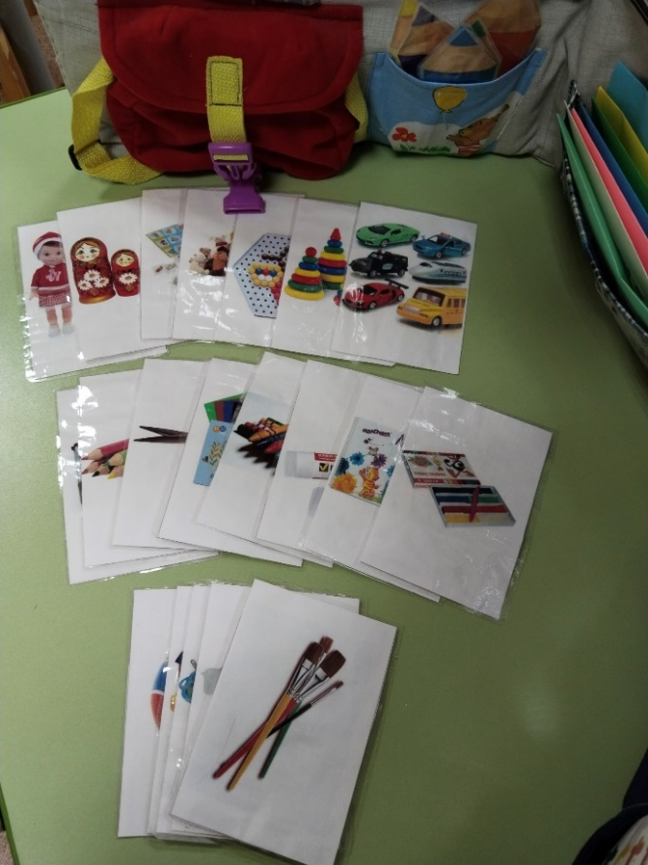
В кармашке «рюкзачок» можно найти карточки с изображениями игрушек и канцелярских принадлежностей для занятий. Можно предложить задание: разобрать картинки на две группы.
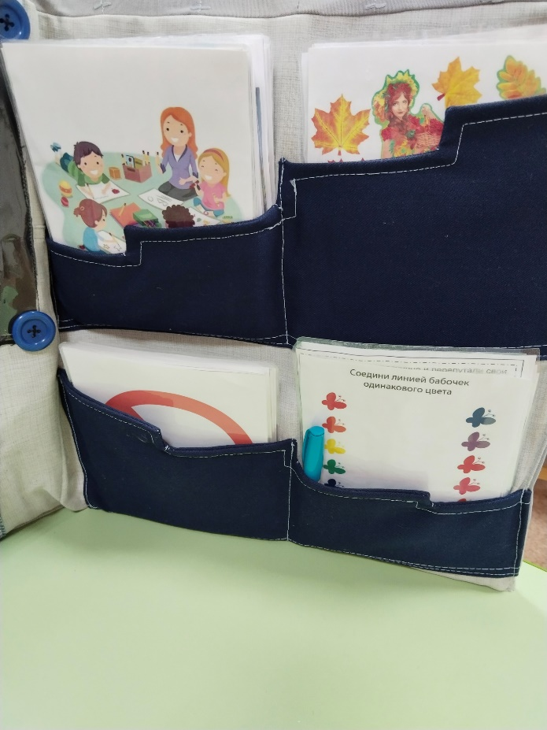
Справа тоже четыре кармашка - «Веселые лестницы». В верхнем слева – картинки с изображением сотрудников детского сада и помещениями, которые посещают дети в саду.
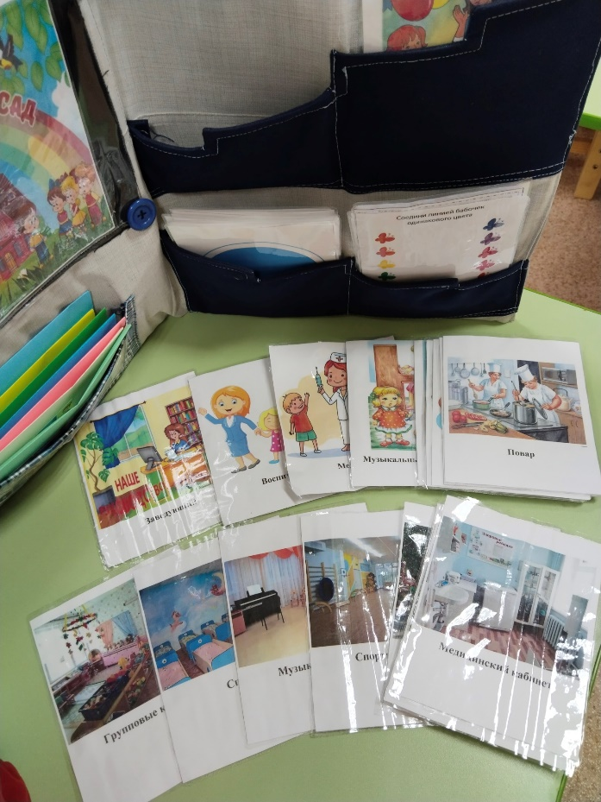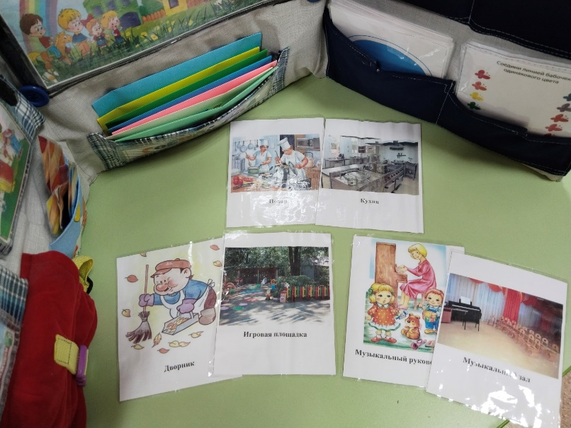
Здесь дети узнают о людях, которые работают в детском саду, их профессиях, содержании и важности их труда. Можно организоать игру «Подбери сотруднику помещение для работы».
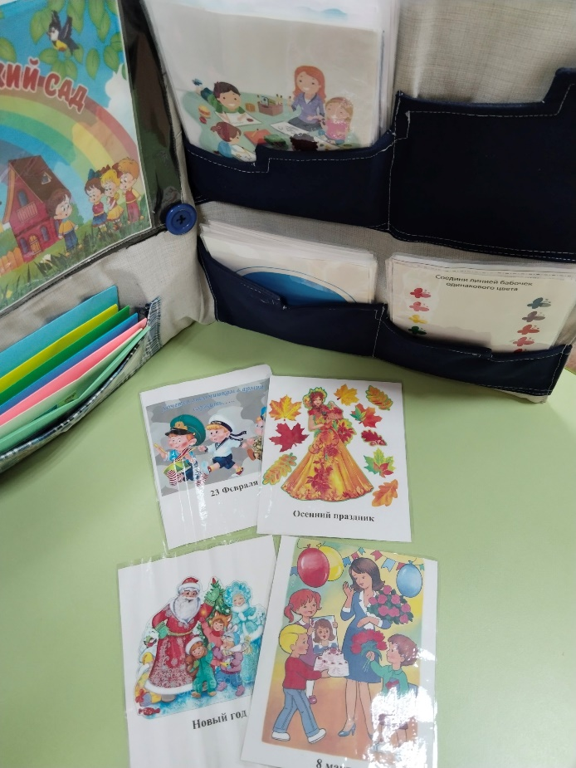
В кармашках справа вверху – картинки с изображением праздников, которые отмечают дети в детском саду.
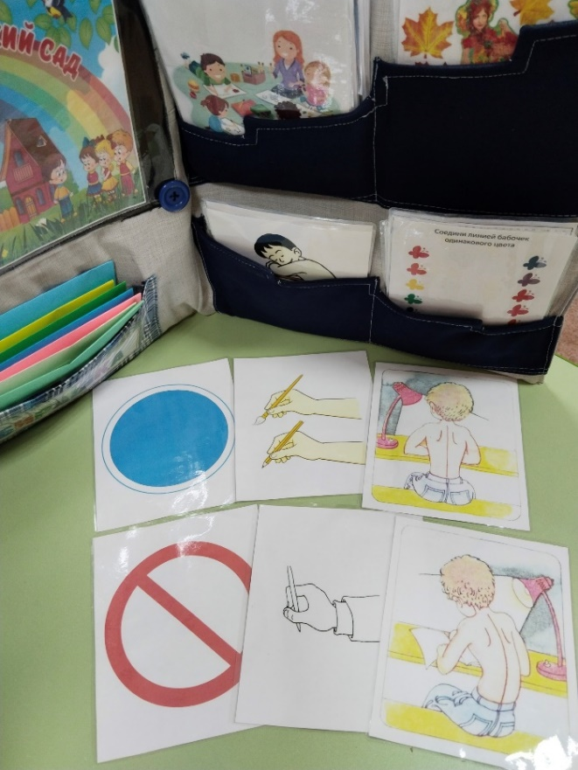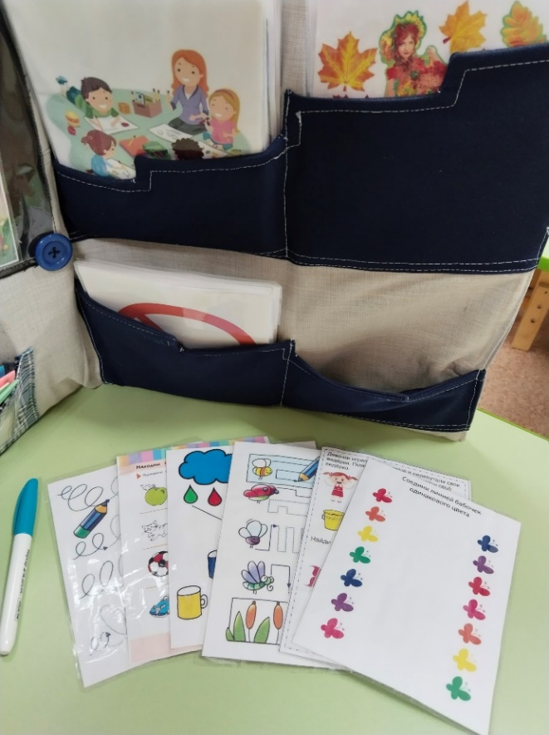
В нижнем правом кармане игра «Правильно-неправильно». Где ребята получают информацию о правильной осанке и правильном захвате карандаша. О здоровьесбережении и самоконтроле.
А кармашке справа находятся занимательные разивающие задания «Пиши-стирай»!
- Далее рассмотрим вложение в лэпбук «Здравствуй, школа»!
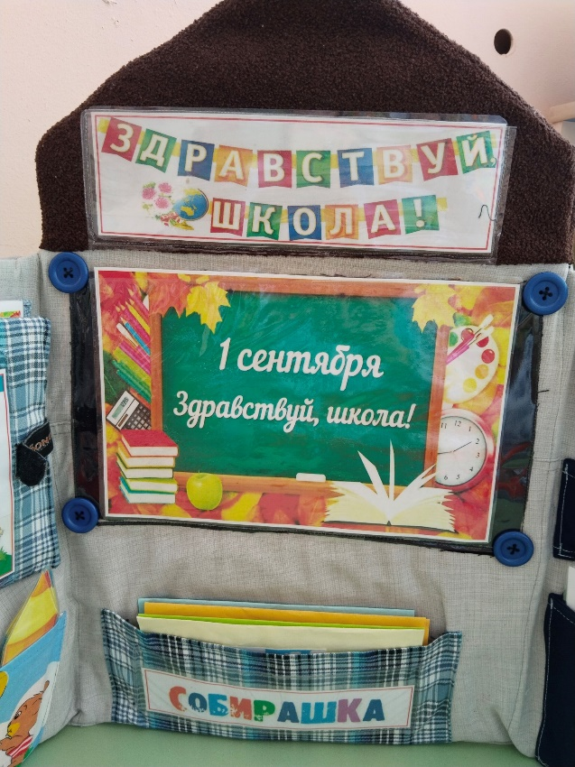
В центральной части лэпбука менятся картинки с школьным содержанием!
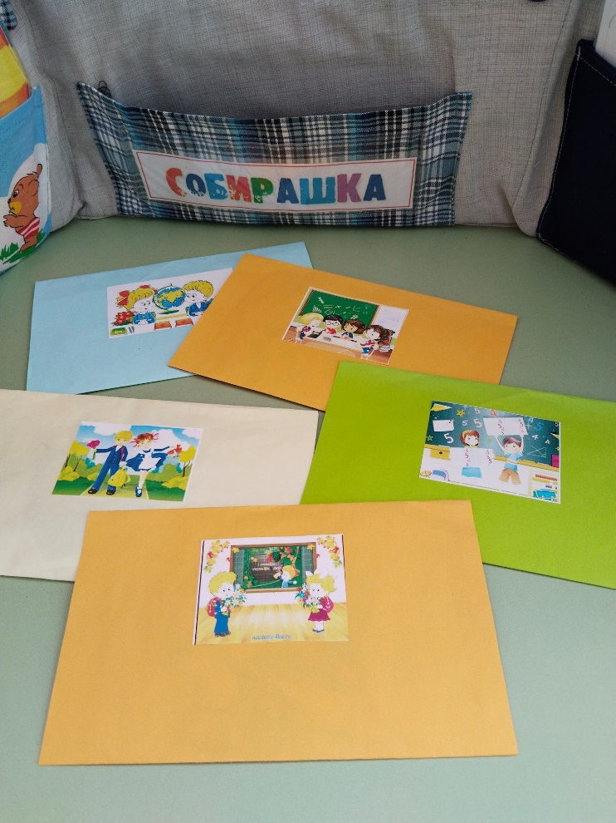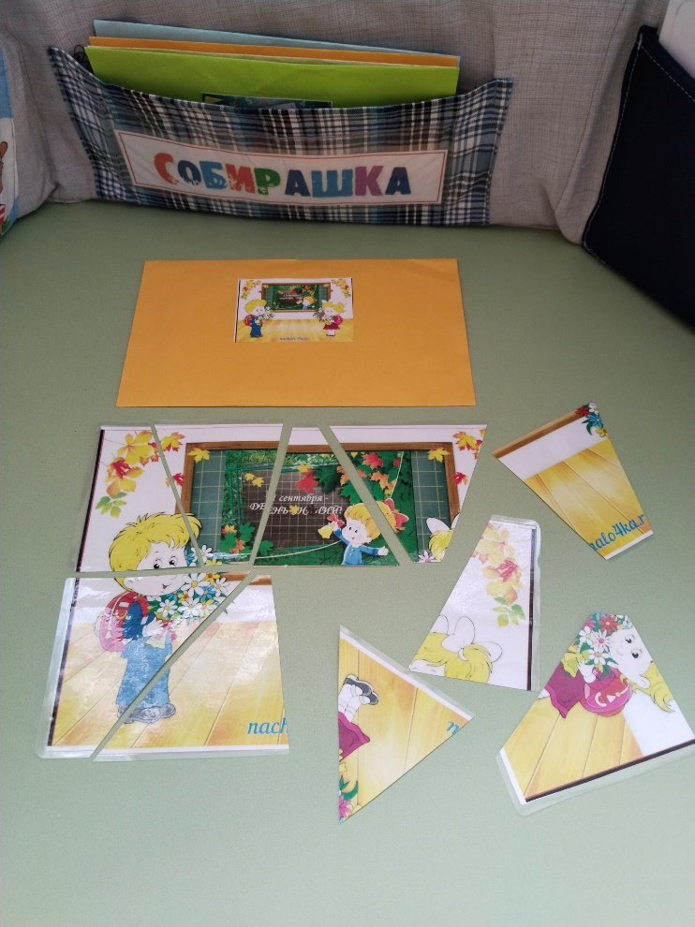
Внизу карман «Собирашка» - сложи картинку на тему «Школа».
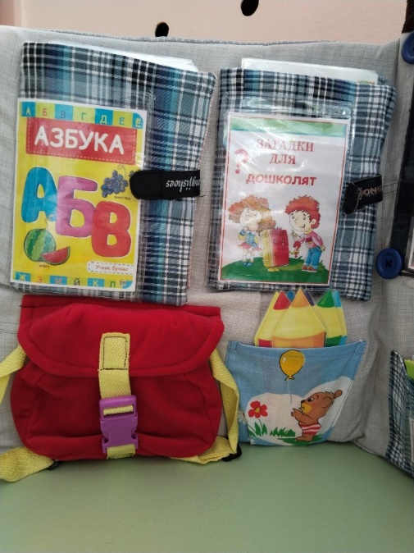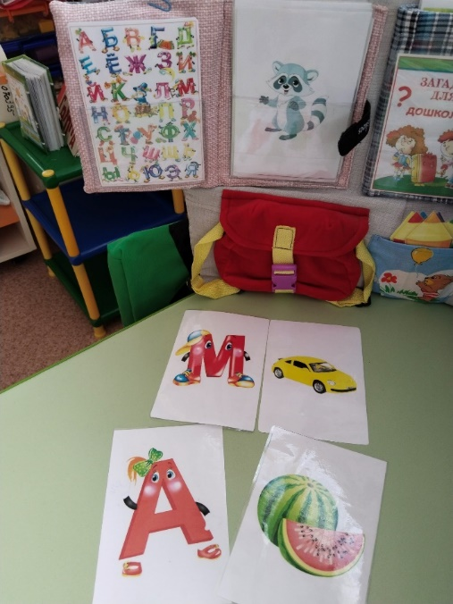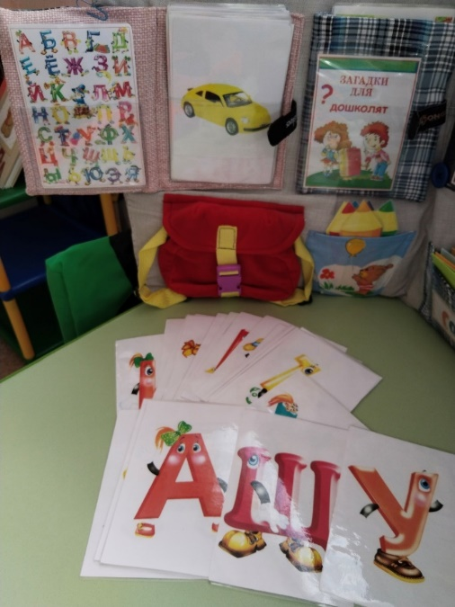
В кармашке «Азбука» нахдятся алфавит, буквы и картинки на эти буквы. Можно дать задание «Подбери картинку к букве».

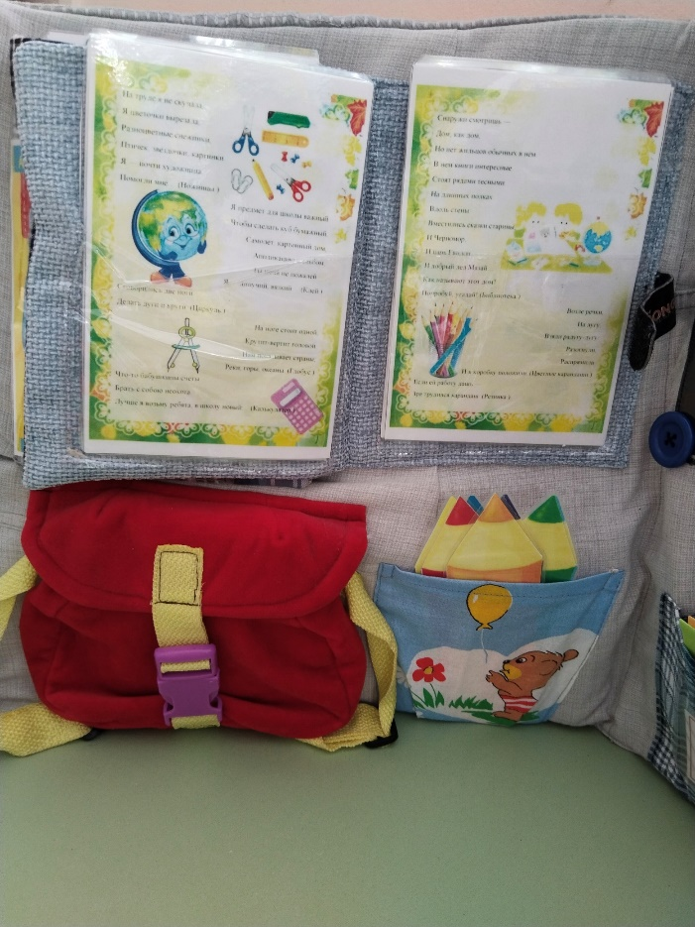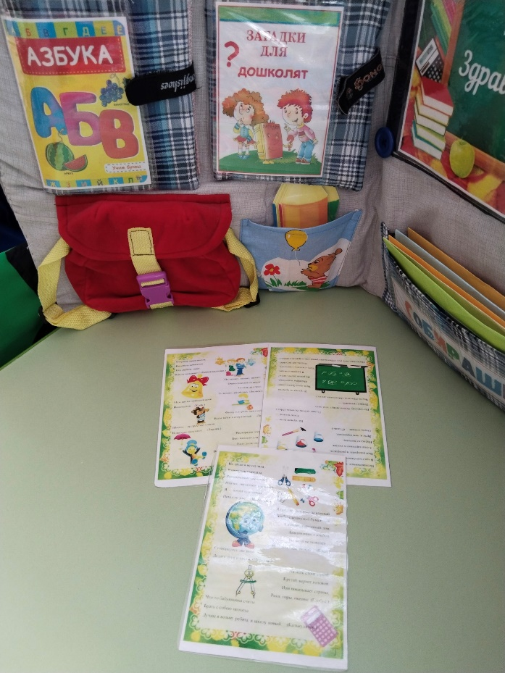
«Загадки» для дошколят о школе.
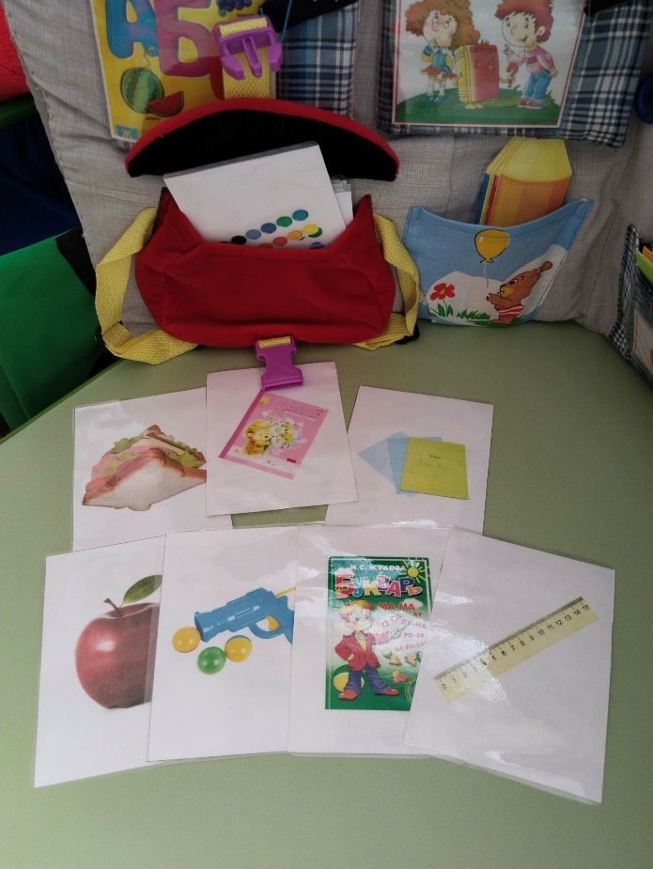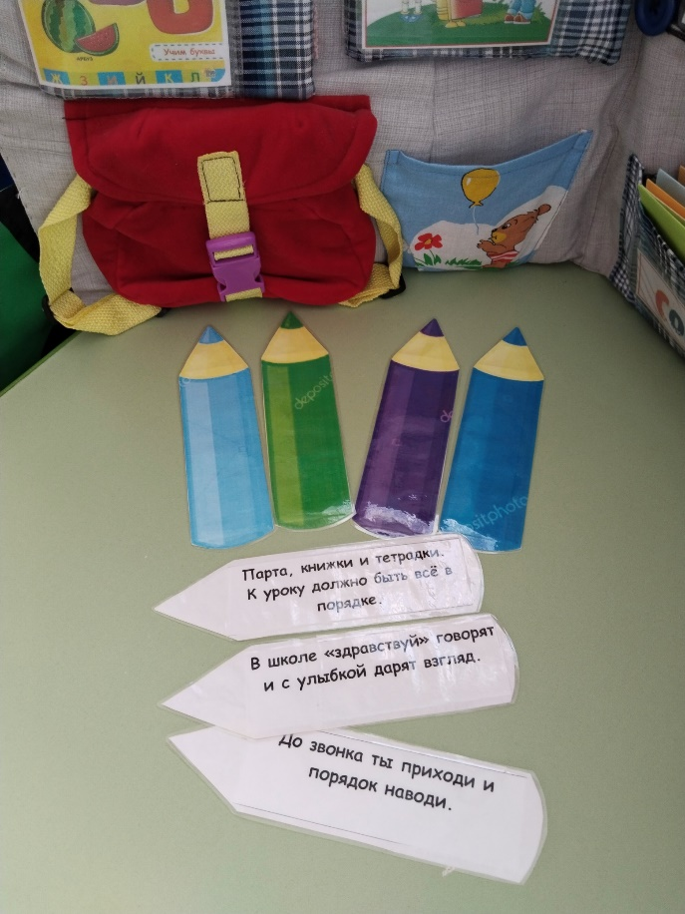
В «рюкзачке» д/игра «Подбери, что нужно положить в рюкзак ученику».
В «карандашнице» - карандаши с правилами поведения в школе.

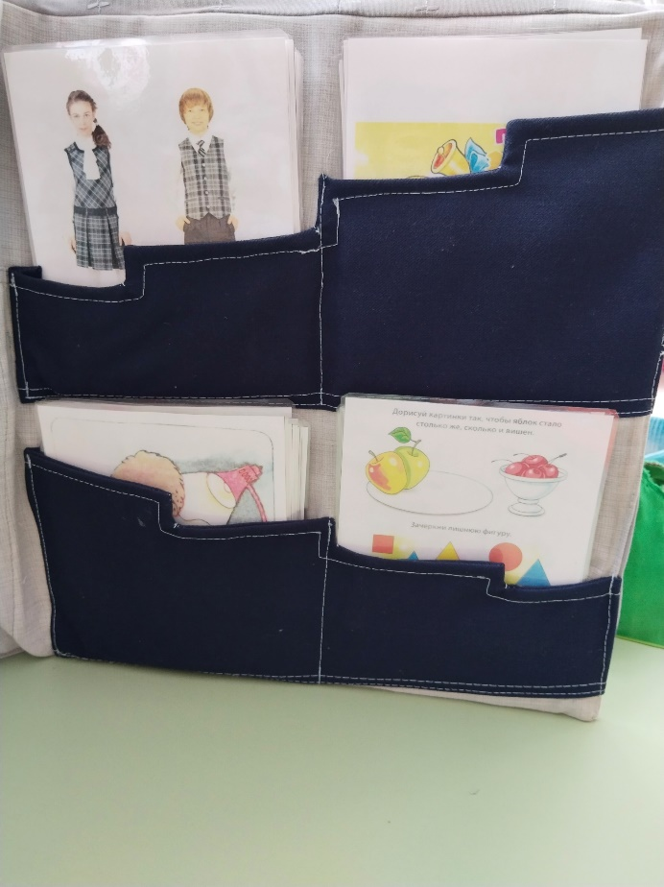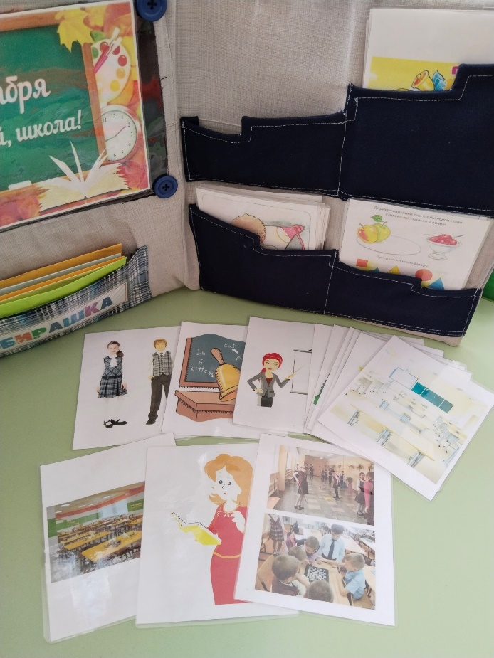
В этом кармашке все о школьной форме, педагогах, школьных помещениях и атрибутах.
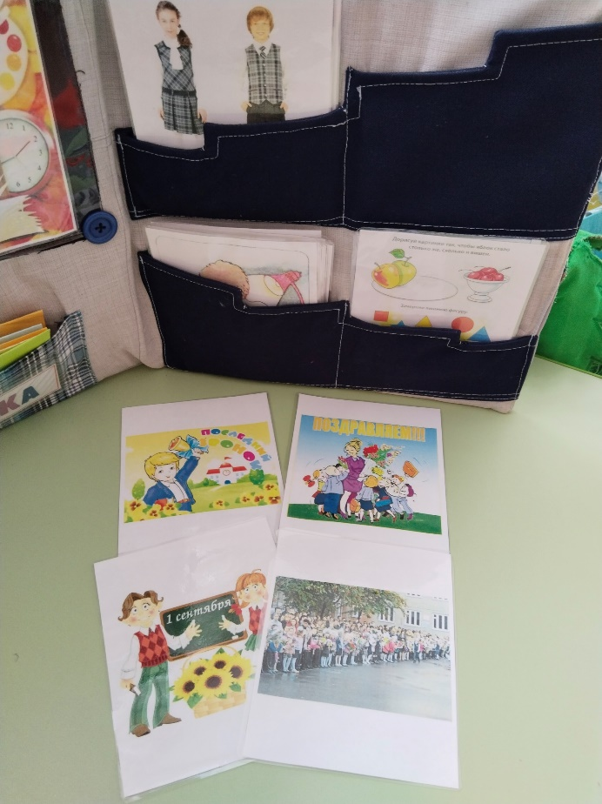
Здесь информация о школьных праздниках!
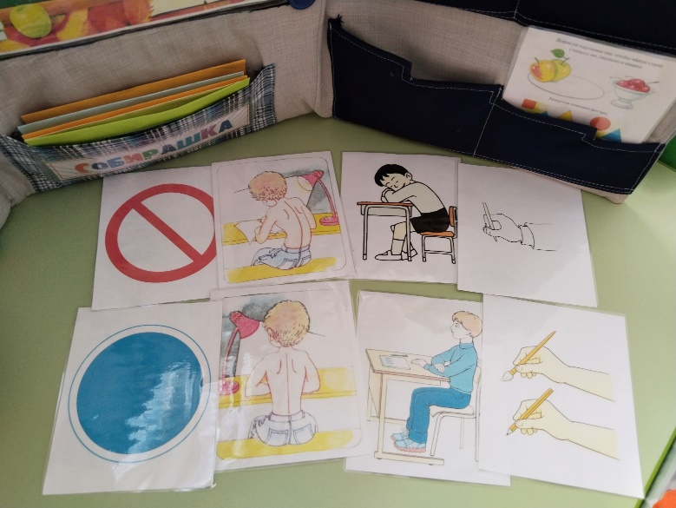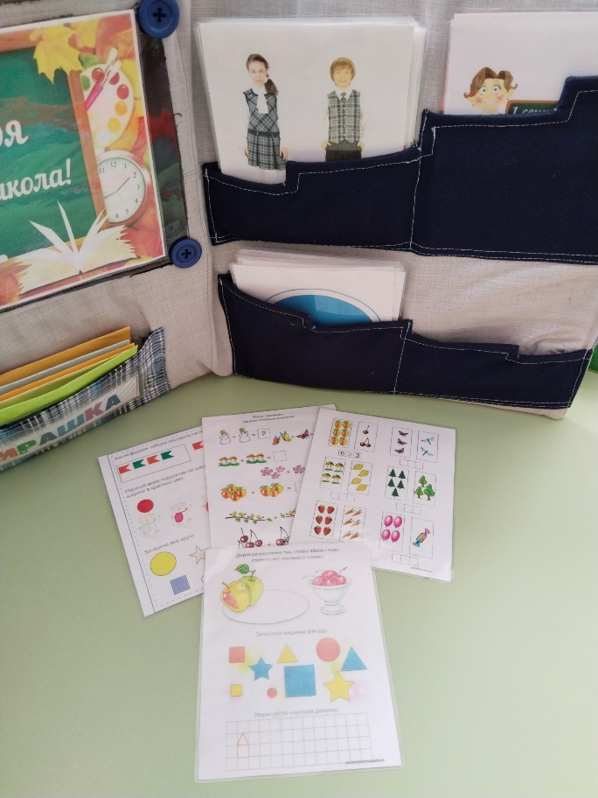
И в заключении карман с д/и «Правильно-неправильно».
И карман с развивающими заданиями «Пиши-стирай».
Вот такое пособие у меня получилось! Надеюсь оно поможет вам организовать познавательную деятельность с детьми по ознакомлению со школой и детским садом!

